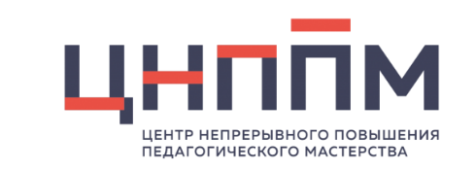
Индивидуальный образовательный маршрут
ФИО (полностью) | Тоомсалу Ксения Владимировна
Муниципалитет | Ермаковский район, с. Нижний Суэтук
Организация | МБОУ «Нижнесуэтукская СШ»
Должность | Учитель математики
Профессиональный дефицит / Задача на предстоящий период | Образовательные задачи | Формы работы / взаимодействия по реализации образовательных задач | Сроки реализации  (указать даты: месяц(ы), год) | Форма предъявления результата
1 | 2 | 3 | 4 | 5
На недостаточном уровне владею методами, приемами и технологиями формирования МГ | Изучить и современные методы, приемы и технологии формирования МГ обучающихся | 1. Участие в семинарах Муниципального методического актива | Ежемесячно | Материалы семинаров
 |  | 2. Получение индивидуальных консультаций членов РМА | По заявке | Методические рекомендации
 |  | 3. Вебинар КИПК: «Готовимся к уроку по формированию математической грамотности учащихся». Часть 1 | Ноябрь 2022 г. | Использование материалов вебинара в урочной деятельности
 |  | 4. Вебинар КИПК: «Готовимся к уроку по формированию математической грамотности учащихся». Часть 2 | Декабрь 2022г. | Использование материалов вебинара в урочной деятельности
 |  | 5. Использование ресурса ИПК для получения дополнительной информации: сайт сетевого сообщества учителей математики Красноярского края: https://dl.kipk.ru/course/view.php?id=33
 | Освоить современные методы, приемы и технологии формирования МГ обучающихся | - Представление сценария урока по  формированию МГ на семинаре ММА | Ноябрь 2022 г. | Методические рекомендации
 |  | - Использование платформ РЭШ, сайта http://skiv.instrao.ru/bank-zadaniy/matematicheskaya-gramotnost/, как источника заданий по формированию МГ | При подготовке к урокам | Создание банка заданий, направленных на формирование МГ обучающихся
 | Внедрить современные методы, приемы и технологии формирования МГ обучающихся | 1. Представление видеоматериалов и сценария открытого урока по формированию математической грамотности | До 31.05.2023 | Методическая копилка

